 | Klub českých turistů Synthesia Pardubice  Registrační číslo KČT 109209  Klášterní 54, 530 02 Pardubice, www.tksp.info

PŘECHOD SNĚŽKY

Pěší výlet 13.9.2025

Odjezd v 7:07 hodin rychlíkem Arriva R14 do Jaroměře (7:40), v Jaroměři přestup na autobus 491 s odjezdem v 7:45 ze zastávky č.2 na Špindlerovu boudu (10:25). Sraz v hale hl.nádraží v 6:45 hodin.

Mapa: KČT1:50 000 č.22 „KRKONOŠE“

Návrat z Pomezních bud v 15:25, 16:20, 16:50, 18:04. Podrobný rozpis spojů viz níže.

Výlet je zařazen do kalendáře akcí KČT,spolek odbor Synthesia Pardubice plánovaného období a oblasti KČT Pardubický kraj. Členové a nečlenové KČT během organizované akce, člen KČT během organizované dopravy na akci u pojišťovny VZP, a.s. od 1.2.2019, IČO 271 16 193. Číslo pojistné smlouvy je 1310001770

Trasa: https://mapy.com/s/calufucepo

Na přechod Sněžky se vydáme ze Špindlerovy boudy a skončíme na Pomezních boudách. Celá trasa vede po Cestě česko-polského přátelství, sleduje červenou turistickou značku. V 1.polovině trasy se potěšíme výhledy na polskou stranu hlavního krkonošského hřebene, zejména na jezírka Malý a Velký Stav a horské středisko Karpač. Ze Sněžky pak zkontrolujeme pohledem i českou stranu Krkonoš – Obří důl a přilehlé kopce. Při sestupu ze Sněžky se postupně ponoříme do kleče a výhledy nám zmizí. Celkem ujdeme asi 17km.
Cestou budeme míjet několik horských chat (Špindlerova bouda, bouda Odrodzenie, Slezský dům, Česká poštovna na Sněžce, bouda Jelenka), ale na jejich návštěvu a posezení v nich nebude čas. S ohledem na to, že jsme vázáni na veřejnou dopravu a na trasu vyrazíme relativně pozdě, budeme muset jít svižným tempem a počítám s jednou delší přestávkou na snězení svačiny. V cíli bychom pak měli mít asi hodinový prostor na občerstvení, např. v restauraci Pivovaru Trautenberk, v kavárně Centrum Hořec nebo v restauraci Bouda Malá Úpa.

Předpokládám, že se budeme držet časového harmonohramu (přestávka na občerstvení = P-asi 20 minut):
Špindlerovka odchod v T (asi 10:30)
Polední kámen (3,6 km) T+1
Slezský dům (8,3 km) T+2
Sněžka příchod (9,4 km) T+P +2:30
Sněžka odchod T+P +2:45
Svorová hora (12,2 km) T+P +3:30
Jelenka (12,8 km) T+P +3:45
Pomezní boudy (16,4 km) T+P +4:30
Odjezd v 16:20 T+5:50

Spoje domů:

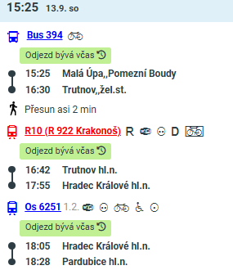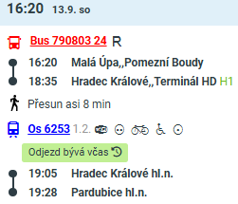

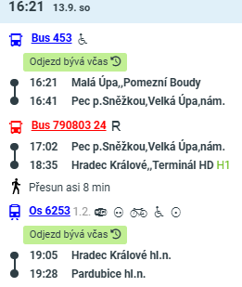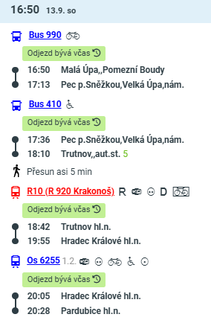
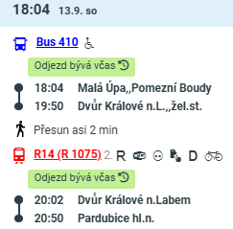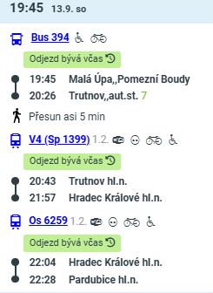

Hezké zážitky Vám přeje Jiří Bažant mobil 724 033 779 e-mail: jbazant92@iol.cz

Děkujeme sponzorům, za jejichž finanční podpory se akce KČT,spolek odbor Synthesia Pardubice uskutečňují

 | 

Zajímavosti na trase:

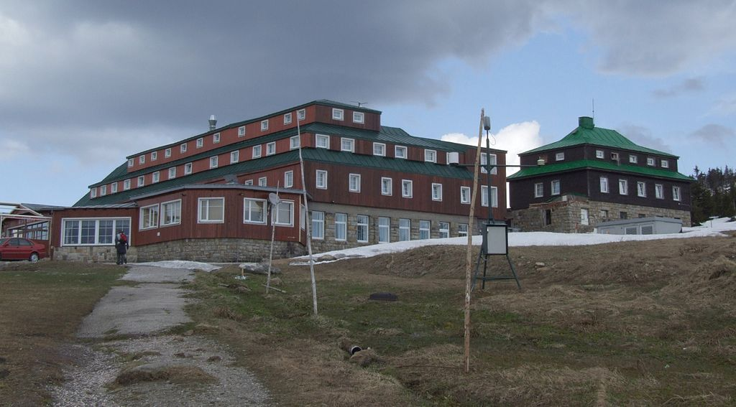
Špindlerova bouda je horská bouda v Krkonoších u hranice s Polskem nedaleko Špindlerova Mlýna. Špindlerova bouda leží 4 kilometry severozápadně od Špindlerova Mlýna pod kopcem Malý Šišák v nadmořské výšce 1208 metrů nad mořem. Původní bouda byla postavena Františkem Špindlerem v roce 1784. Bouda dvakrát vyhořela a to v letech 1826 a 1885, po požárech však byla vždy opravena. Roku 1914 byla k boudě přivedena 8 kilometrů dlouhá silnice ze Špindlerova Mlýna. Za 2. světové války sloužila bouda jako internační tábor pro zajaté důstojníky z řad francouzské, britské a americké armády. V současné době bouda slouží jako hotel.

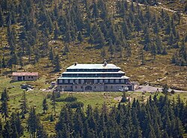
Odrodzenie je horská bouda na polské straně Krkonoš nad Slezským sedlem pod vrcholem Malého Šišáku. Bouda byla založena v roce 1928 pod jménem Rübezahl. Za 2. světové války byla rekreačním objektem německých důstojníků. Od roku 1950 patří PTTK.

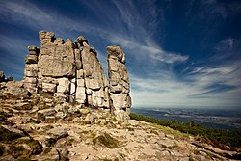
Polední kámen (polsky Słonecznik, německy Mittagstein) je granitový skalní útvar v severní rozsoše Stříbrného hřbetu (1490 m) v polské části Krkonoš. Jedná se o izolovanou skálu typu tor. Polední kámen leží v nadmořské výšce 1423 metrů západně od karu Velkého rybníka. Dosahuje zhruba výšky 12 metrů. Skalní útvar se nachází při rozcestí Cesty česko-polského přátelství a stezky vedoucí ke skalnímu útvaru Pielgrzymy.

Mały Staw a Wielky Staw jsou ledovcová jezera, která se nachází na severní straně Krkonoš na území polského Krkonošského národního parku.

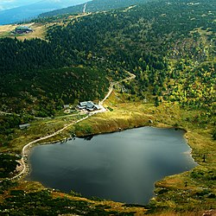
Karové jezero Mały Staw vzniklo v ledovcovém kotli na severovýchodním úbočí Stříbrného hřbetu pod planinou Równia pod Śnieżką. Je to druhé největší jezero Krkonoš. Má rozlohu 2,881 ha. Dosahuje maximální hloubky 7,3 m a průměrné hloubky 3,45 m. Leží v nadmořské výšce 1183 m. Objem vody představuje 99 900 m³. Na břehu stoji turistická chata Samotnia. Již od 17. století zde stála pastýřská bouda. Přístup je možný po turistické značce.

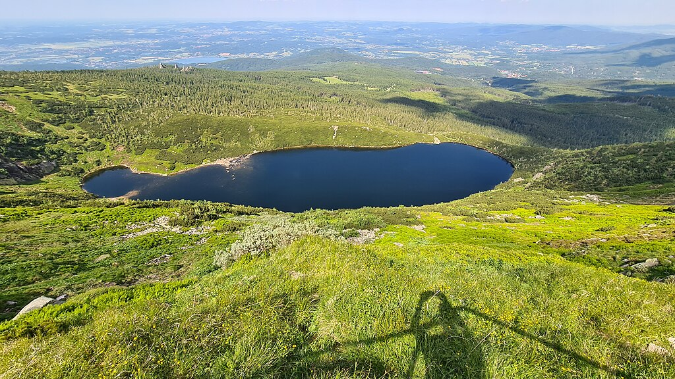
Karové jezero Wielky Staw vzniklo v ledovcovém kotli na severovýchodním úbočí Stříbrného hřbetu. Je uzavřeno morénou a skalním prahem. Moréna se skládá z kamení, písku a hlíny. Je to největší jezero Krkonoš. Má rozlohu 8,5 ha. Dosahuje maximální hloubky 25 m. Leží v nadmořské výšce 1225 m. Stěna karu je vysoká 180 m a moréna 30 m. Vzhledem k výjimečnému rostlinstvu a jedinečným formám života je jezero a jeho okolí přírodní rezervací, do které platí zákaz vstupu. Jezero je možné si prohlédnout z horní části kotle.

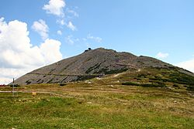
Sněžka (polsky Śnieżka, německy Schneekoppe) je se svými 1603 m (dříve uváděný údaj 1602 m) nejvyšší horou Krkonoš, Slezska, Čech, i celého Česka. Vzhledem k tomu, že vrchol Sněžky leží v Polsku, je nejvyšším vrcholem ležícím uvnitř hranic Česka tedy Luční hora vysoká 1556 m.
Sněžka je významná dominanta východní části Krkonoš. Poblíž jejího vrcholu prochází česko-polská hranice, nejvyšší bod hory se nachází na polské straně hranice, několik metrů západně od kaple sv. Vavřince. Na vrchol vede ze 4,5 km vzdálené Pece pod Sněžkou kabinková lanovka. Severní, polská strana spadá do údolí řeky Lomničky, západní do Úpské rašeliny, jihozápadní část do Obřího dolu, jihovýchodní do údolí Jeleního potoka a východní přecházejí v Obří hřeben.
Vrcholek hory je skalnatý a má rozlohu okolo 120 000 m². Jelikož je Sněžka nejvyšší hora v širokém okolí, je z vrcholu rozsáhlý panoramatický rozhled.
Historie: Georgius Agricola v roce 1546 označil horu názvem Risenberg. V roce 1871 je poprvé zaznamenáno množné číslo Riesengebirge (Obří hory) jako dosud užívaný německý název pro celé pohoří. Původní německý název dosud zanechal dozvuky v dnešních názvech Obří důl a Obří hřeben. Přibík Pulkava již v roce 1380 pro celé Krkonoše použil název Sněžné hory.
Název Sněžka pochází z 19. století, je odvozen od pojmenování Sněžná – jako „sněhem pokrytá“. První český název byl Pahrbek Sněžný, pak Sněžovka, od roku 1823 pak definitivně Sněžka. Narazit lze ale i na názvy Sněhovka či doslovný překlad z němčiny Sněhkopa. V němčině se zase kromě častějšího Schneekoppe objevoval i tvar Riesenkoppe.
První v historii zaznamenaný výstup je z roku 1456, kdy jistý Benátčan hledal v horách drahé kamení. V letech 1563–1566 se pokusil změřit nadmořskou výšku hory slezský učenec Kryštof Schilling. Naměřil 5880 pařížských stop, tj. 1910 m. V roce 1569 kutnohorský důlní měřič Jiřík z Řásné naměřil 774 láter (cca 1620 m).
Dne 23. srpna 1935 vyjeli na Sněžku ve Škodě Popular Břetislav Jan Procházka a Mojmír Urbánek. Před nimi však na vrchol Sněžky vyjel již v roce 1932 konstruktér Josef Bašek, arci méně náročnou cestou po tehdejší československo-německé hranici.
V roce 1936 byl na vrcholu osazen trigonometrický bod číslo 12, jehož výška 1602 m (přesněji 1602,02 m) byla až do roku 2014 považována za nejvyšší nadmořskou výšku Sněžky. Na přelomu let 2013 a 2014 však byla provedena geodetická měření jež určila polohu a výšku nejvyššího bodu Sněžky. Nejvyšší bod se nachází na polském území u kaple sv. Vavřince přibližně 3,5 m od státní hranice a jeho výška činí 1603 m (1603,296 m). Nejvyšší bod na území Česka je o cca 10 cm nižší a nachází se v jeho blízkosti.

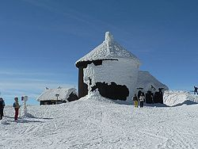
Stavby na vrcholu: Vrchol Sněžky je poměrně rozlehlý. Nejstarší stavba je na polské (slezské) straně vrcholu. Je to 14 metrů vysoká kaple sv. Vavřince, o jejíž stavbu se zasloužil šlechtic Kryštof Leopold Schaffgotsch. Kaple byla postavena v letech 1665–1681, ale první práce na výstavbě začaly již roku 1653. Práce ale musely být ukončeny kvůli majetkové při s hrabětem Humprechtem Černínem, který si Sněžku nárokoval z titulu vlastnictví panství Schmiedeberg (dnes Kowary). Spor o pozemky se táhl 11 let, a tak se se stavbou mohlo začít až v roce 1665. Bohoslužby se zde konaly pětkrát ročně. Kaple byla v roce 1810 uzavřena a do roku 1850 sloužila jako hospoda a útulek. Roku 1854 byla znovu vysvěcena a následně několikrát poničena požárem a obnovena.
V roce 1850 byla postavena Polská (dříve Slezská) bouda. O sedm let později vyhořela, ale byla obnovena a sloužila až do roku 1976, kdy byl dán do užívání současný horský hotel. Ten je postaven podle projektu polského architekta Lipińského.
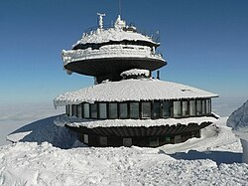
Polská meteorologická observatoř byla postavena v letech 1966 až 1974 několik metrů od místa bývalé Polské boudy na Sněžce. Budovu, tvořenou ocelovou konstrukcí připomínající vesmírné talíře, navrhli architekti Witold Lipinski a Waldemar Wawrzyniak z Wroclawské univerzity. Observatoř je v nejvyšším disku, ve středním disku je technické zázemí a sklady, největší spodní disk o průměru 30 metrů je částečně zapuštěn do terénu. V roce 2009 nevydržel horní disk (Meteorologická stanice) nápor sněhu a zřítil se na spodní. Po důkladné expertize bylo rozhodnuto, že k žádnému dalšímu poškození by nemělo dojít a stavba byla do října 2009 obnovena do původního stavu. Restaurace v přízemí je od začátku listopadu 2015 uzavřena kvůli rekonstrukci.
V roce 1900 byla postavena dřevěná budova meteorologické stanice. Stavba vysoká 18 metrů byla po 2. světové válce jedinou fungující meteorologickou stanicí ve střední Evropě. Stržena byla v osmdesátých letech 20. století.
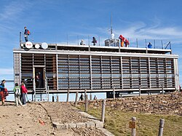
Na české straně Sněžky stála v letech 1868 až 2004 Česká bouda. V roce 1990 byla uzavřena a od té doby chátrala, zlikvidována byla na podzim 2004. Na jejím místě byla v letech 2005–2006 postavena nová Česká poštovna. Mezi lety 1899 a 2009 stála opodál budova původní poštovny, jež byla v červnu 2009 rozebrána a převezena na Javorovou skálu, kde byla posléze znovu sestavena. Další stavbou je horní stanice lanovky z Pece pod Sněžkou. Lanovka má dva úseky a do provozu byla uvedena v roce 1949.

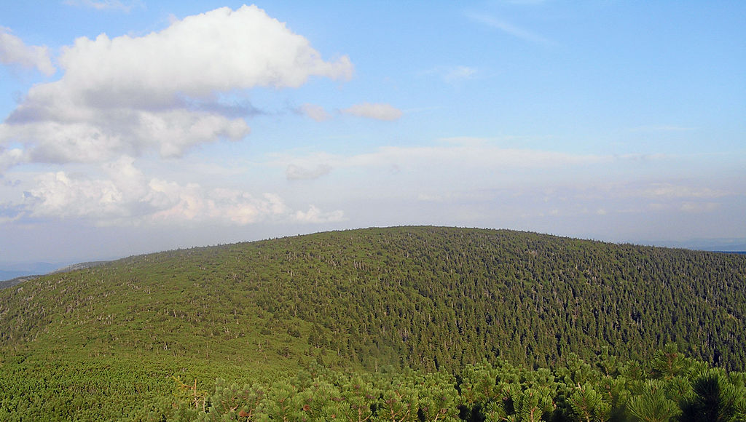
Svorová hora (polsky Czarna Kopa, německy Schwarze Koppe) je mírně zaoblený vrchol (1411 m) nacházející se na státní hranici Česka a Polska v pohoří Krkonoše. Svůj název nese hora dle horniny svor, která na jejích svazích převládá. Vrchol leží zhruba 3,5 km západním směrem od obce Horní Malá Úpa na hranici s Polskem. Jedná se o část Obřího hřebene, který plynule přechází do severovýchodní rozsochy Sněžky (1603 m). Na úbočích kopce se objevují četná kamenná moře, posazená do nejvýchodnějších pásem porostu borovice kleče v Krkonoších. Na vrcholu se objevují i menší skalní výstupky. Na východě hřeben prudce klesá a Sovím sedlem zde odděluje Svorovou horu od sousedního vrchu Tabule. Na polské straně hory se nachází poblíž skalního útvaru Granaty naleziště granátů.

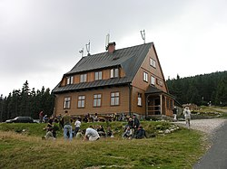
Jelenka je turistická horská bouda nacházející se ve východních Krkonoších v nadmořské výšce 1260 m. Bouda je umístěna na východním úbočí Svorové hory, 700 m jihozápadně od Sovího sedla. Kolem boudy prochází státní hranice mezi Českou republikou a Polskem. Bouda je provozována celoročně. V přízemí je umístěna restaurace, v prvním patře je k dispozici pět pokojů s celkovou ubytovací kapacitou 26 osob. Za boudou vyvěrá Emmin pramen. Bouda byla vystavěna původně jako lovecká chata hrabětem Jaromírem Černínem-Morzinem, který ji po dostavbě roku 1936 pojmenoval jako Bouda u Emmina pramene (německy Emma-quelle baude). U pramene stával do konce 2. světové války turistický kiosek. Po 2. světové válce byla bouda zkonfiskována a sloužila k podnikové rekreaci. Do soukromého vlastnictví se vrátila na začátku 90. let 20. století.

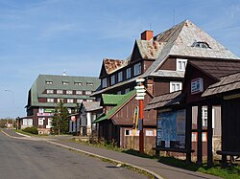
Pomezní Boudy (také Hraniční boudy, něm. Grenzbauden) jsou nejsevernější část Horní Malé Úpy patřící k obci Malá Úpa u hranice s Polskem. Na polské straně leží osada Graniczne Budy.
Pomezní Boudy leží v údolí mezi Smrčinnou horou a Lysečinskou horou ve výšce 1050 metrů nad mořem. Nachází se zde hraniční přechod pro osobní automobily na silnici II/252 od Trutnova, na kterou navazuje polská silnice 368. Z Pomezních Bud vychází cesta česko-polského přátelství vedoucí přes Sněžku na Špindlerovu boudu.

